**Månadens innovatör i november 2011, Christian Runius.**

**Månadens innovatör:** Christian Runius **Innovation**: Korthållaren THUMB

[](http://manadensinnovator.files.wordpress.com/2011/11/christian_runius.jpg)

Christian Runius är designern och utvecklaren av korthållaren Thumb. Han är utbildad inom design och produktutveckling vid Luleå tekniska universitet, Mälardalens högskola och Chalmers tekniska universitet. Under sin studietid har han frilansat som designer och drivit företag inom produktutveckling. Han har jobbat som produktutvecklare på företaget Southco Marine och även varit teknikkonsult på Semcon. Idén om en ny korthållare kom då han var missnöjd med funktionen hos de befintliga metallkorthållarna. Han ville att korten både skulle vara lättillgängliga och i tryggt förvar vilket resulterade i den nya produkten THUMB. Idag driver han designföretaget Designindustrin som producerar och säljer THUMB.

**Jag hämtar min inspiration från**  
Vardagssituationer och befintliga produkter  
**Tre typiska egenskaper**  
Kreativ, nyfiken, envis  
**Favorit-thumb**  
Blå  
**Favoritlunch**  
Havets Wallenbergare

**Om produkten**

[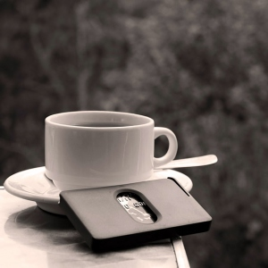](http://www.smartasaker.se/thumb-korthallare.html)

THUMB på cafébord

Thumb är den stilrena korthållaren för dina bankkort, legitimation, resekort m.m. Den är designad för att både förvara och kunna använda all korten smidigt. Den innovativa spärrfunktionen håller korten på plats och man plockar enkelt ut ett kort genom att skjuta upp det med tummen!

* Alla dina kort blir lättillgängliga då du smidigt bläddrar bland dem med tummen.
* Korten ligger i säkert förvar tack vare den innovativa säkerhetsarmen.
* Eftersom Thumb tillverkas i plast finns ingen risk att dina kort avmagnetiseras.
* Designen är anpassad för ta så lite plats som möjligt och att inte skava i fickan.
* Thumb är en svensk innovation, utvecklad och producerad i Sverige. Det är ett svenskt varumärke med en skyddad design.

**Antal kort:** 1-6  
**Material:** Polykarbonat  
**Färger:** Blå, grön, orange, röd, rosa, svart, vit samt två semi-transparenta färger.  
**Vikt**: 20 gram  
**Designer**: Christian Runius.  
**Producerad i:** Sverige

[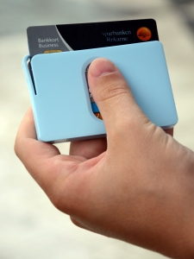](http://www.smartasaker.se/thumb-korthallare.html)

THUMB i användning

Du tar ut ett kort genom att skjuta det lite åt sidan från låsarmen och ut genom öppningen. Du kan skjuta korten både ovan- och underifrån. För att ta upp ett kort som ligger i mitten skjuter du upp kort efter kort precis som när man bläddrar i en kortlek. Korten förvaras säkert i THUMB tack vare den innovativa låsarmen.

Se med på: <http://www.smartasaker.se/thumb-korthallare.html>